[【经验】谈谈怎么找自己想要的资源吧~](http://www.cnblogs.com/dunitian/p/4715482.html)

​一、先说说找资源：

1.找资源先谷歌，再必应，后好搜，再百度（翻前三页）

很多人谷歌不会上，，，，vpn，代理，或者镜像就可以了

我贴几个镜像：（失效了你就搜一下谷歌镜像）

http://www.wow.com/

https://www.ggncr.com/webhp?tab=ww&gws_rd=ssl

http://www.xiexingwen.com/

https://g.openibm.com/?newwindow=1&gws_rd=ssl

2.结合搜索引擎用搜索语法来搜索

普及几个常见的：（根据网友要求，我现在具体演示一下）

十大搜索技巧

**1、inurl**     在网址里面寻找，比如  XXXX inurl:cnblogs 那么搜索出来的所有内容都是包含cnblogs的

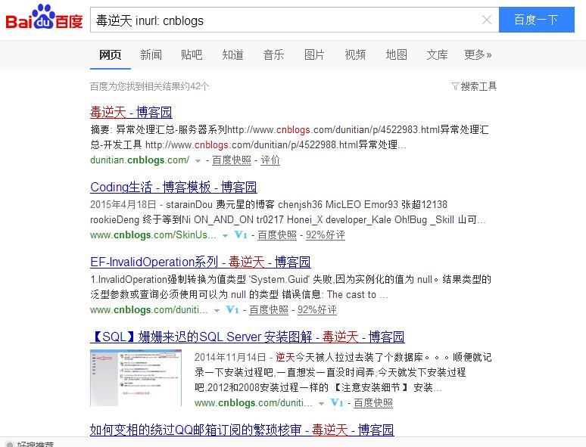

**2、intitle** 例如：搜索“intitle: 博客园”，就是在所有标题里面搜索 博客园 相关的东西

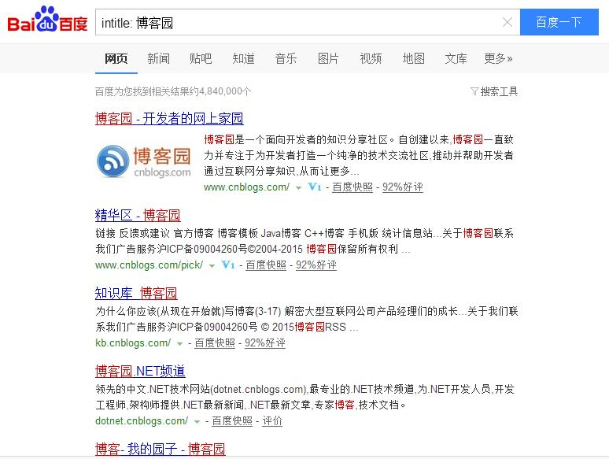

**3、site**     例如：搜索“传智播客 site:pan.baidu.com”，就相当于在百度网盘里面找所有包含传智播客的链接（**很多网盘搜索就是利用了这个指令**）

百度以前有很多东西被爆了，所以他不支持这种搜索了，**你可以用必应**

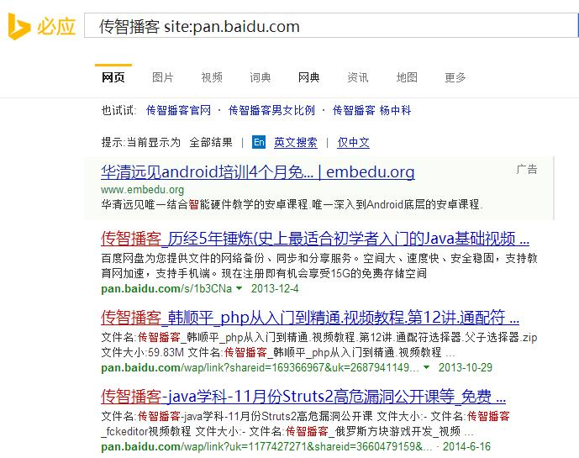

**4、A | B**    例如：搜索”博客园 | 毒逆天“，就相当于多条件搜索，或者的关系

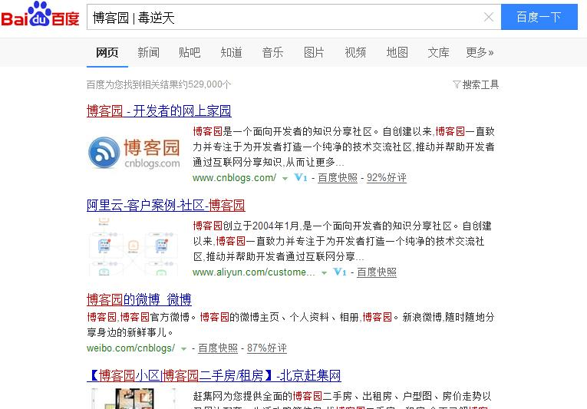

**5、&**  例如：搜索”博客园 & 毒逆天 “，就相当于多条件搜索，并且的关系

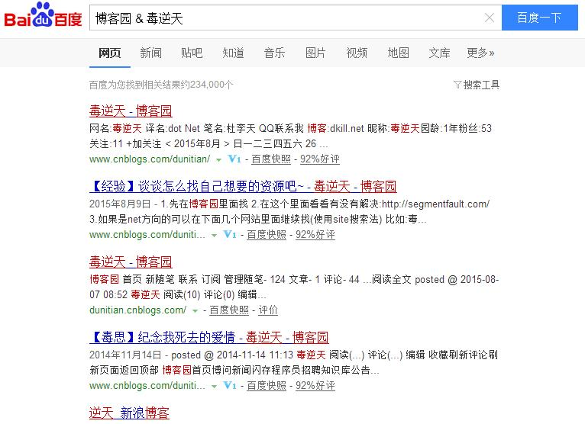

**6、《》**     例如：搜索：”《完美世界》“，这个一般都是搜索书籍用的

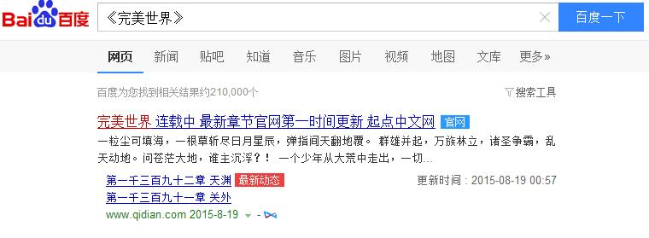

**7、『』** 例如：搜索：”『逆向』“，一般都是想搜某个论坛的某些内容

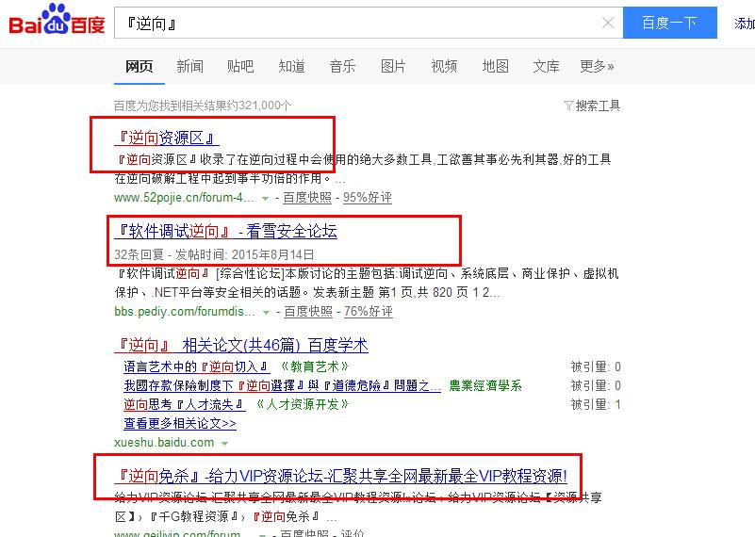

**8、Filetype**  例如：搜索“Linux filetype:pdf”，这个一般都是使用指定格式的东西，比如搜索PDF，txt等

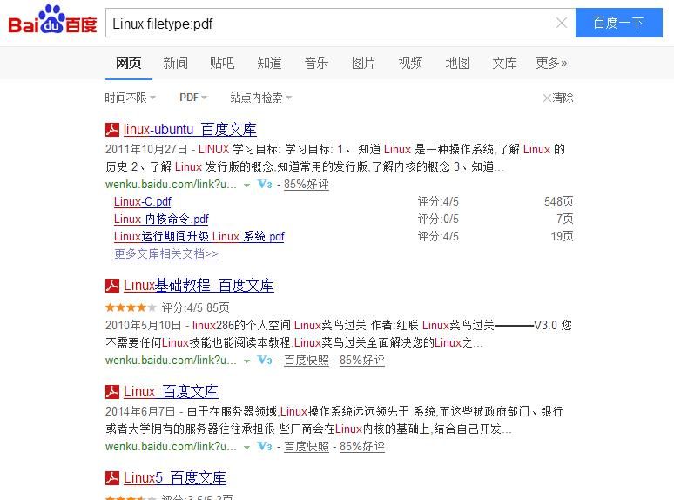

**9、()**    例如：搜索 (毒逆天的分享)，一般用来搜索一些连续的，不拆分的词（百度效果不是特别好）

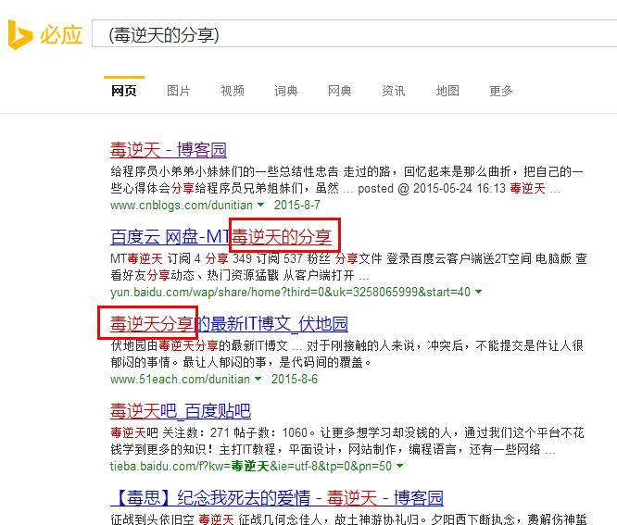

**10、综合搜索** 综合搜索就是把上面的9个任意组合，达到你要的效果

其他的参考：

http://www.doc88.com/p-775373368495.html

http://wenku.baidu.com/view/e1f66d2a3169a4517723a3ae.html

http://www.renrensousuo.com/搜索命令.htm

3.网盘搜索（很多人没听过，其实本质就是搜索技巧+爬虫）

贴几个常用地址：

http://www.bdsola.com/

http://www.wangpansou.cn/

http://baidu.wangpanwu.com/

http://www.panzz.com/

http://wangpan007.com/

http://panyisou.com/

http://www.bdyunso.com/

http://www.panduoduo.net/

http://www.evsou.com/

。。。。。。

4.贴吧搜索（很多水贴，很烦人）

用全吧搜索

5.资源论坛之类的

很多人没账号密码，那我推荐一个网站给大家，你把论坛地址放进去

它会显示该论坛的一些账号和密码（在有存储的情况下）

http://bugmenot.com/

6.一些类似于百度云讨论组，360云盘组，qq群里面翻

---------------------------------------------------------------------------------------------------

二、再说找编程方面的问题：

1.先在博客园里面找

2.在这个里面看看有没有解决：http://segmentfault.com/

3.如果是net方向的可以在下面几个网站里面继续找（使用site搜索法）

比如：毒逆天 site:cnblogs.com

http://www.cnblogs.com/

http://www.csdn.net/

http://www.51cto.com/

http://www.infoq.com/cn/

http://www.zdnet.com.cn/

http://msdn.microsoft.com/zh-cn/default.aspx

http://www.itpub.net/

http://blog.joycode.com/

http://www.51aspx.com/

http://www.silverlightchina.net/index.html

http://www.ccidnet.com/

http://www.programfan.com/article/article.asp?classid=18

http://bbs.xml.org.cn/index.asp

http://www.ibm.com/developerworks/cn/web/

https://social.microsoft.com/Forums/zh-CN/home

http://www.studycs.com/html/index.html

http://git.oschina.net/

（Net或者C++方向的可以去我博客园先看看，我一般都会记录这些东西的）

其他方向的你把网站整理下来，然后也用site方法搜就好了

4.去官方论坛搜索，90%的解决，英文看不懂的可以用必应在线翻译

5.没办法就海量搜索吧

---------------------------------------------------------------------------------------------------

三、找电影

1.先去下面两个网站看一下：

http://www.mp4ba.com/

http://www.bttiantang.com/

2.如果没有就用网盘搜索

3.下面这几个也是视频网站

http://www.letvwangpan.com/index.html

http://www.6vhao.com/

http://www.yy6080.org/

4.再贴几个常用的百度网盘，里面都是些电影

http://pan.baidu.com/share/home?uk=2771063829&view=share#category/type=0

http://pan.baidu.com/share/home?uk=1312623993&view=share#category/type=0

http://pan.baidu.com/share/home?uk=4080794744#category/type=0

http://pan.baidu.com/share/home?uk=1276405242&view=share#category/type=0

http://pan.baidu.com/share/home?uk=2485082433&view=share#category/type=0

http://yun.baidu.com/share/home?uk=3542052856&view=share#category/type=0

http://pan.baidu.com/share/home?uk=1095051307&view=share#category/type=0

http://pan.baidu.com/share/home?uk=3811828927&view=share#category/type=0

http://yun.baidu.com/share/home?uk=2503132536&view=share#category/type=0

http://pan.baidu.com/share/home?uk=1514448136&view=share#category/type=0

5.如果是安全方向的话。。。。。

我放几个Boss技能，其他的自己找，好资料很少：

http://www.qiannao.com/ls/2bt00ls/8b6498b8/

http://vip-netbar.400gb.com/

http://www.400gb.com/u/1476179

http://www.400gb.com/u/174483/

http://wangpengnimei.400gb.com/

万能网盘：

http://pan.baidu.com/share/home?uk=1814855244&view=follow

 更多经验去 ==> 毒逆天吧

**Github Hacking**

Github不仅能托管代码，还能对代码进行搜索，我们感受到了其便利的同时，也应该时刻注意，当你上传并公开你的代码时，一时大意，让某些敏感的配置信息文件等暴露于众。



让我们从第一个例子开始。当搜索ssh password关键字时，其中里面有这样一个有趣的结果：

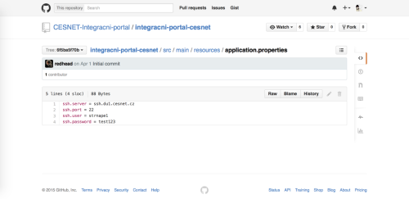

好像是一个捷克教育科研网络的，账号密码写的这么简洁明了，于是登录上去看一看。

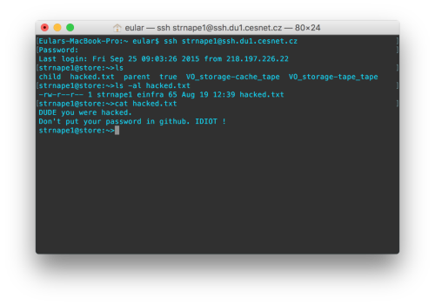

是不是还挺欢乐的，早就有无数人登陆过了，还有人留下文本善意提醒。这意味着什么，Github早已被盯上，也许下一个大事件会是某漏洞导致Github私有库代码大量泄漏。

**当我们在Github上搜索时，我们到底能搜到什么**

能搜到的东西很多，这里只是给个思路，具体怎么玩自己去尝试。

**邮箱**

比如说以mail password关键字搜索：

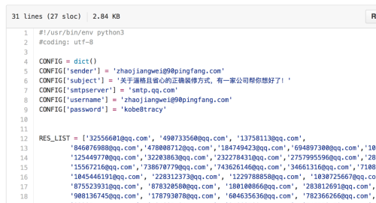

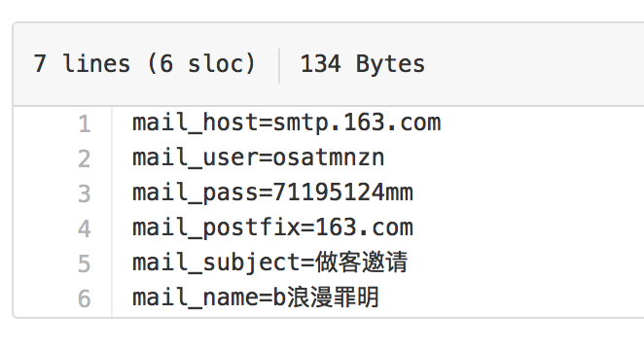

搜索很多邮箱的帐号密码，这里就不一一列举了。

如果说用@qq.com或者是@gmail.com等各种邮箱后缀为关键字进行搜索，你会发现某商户收集的客户qq信息：

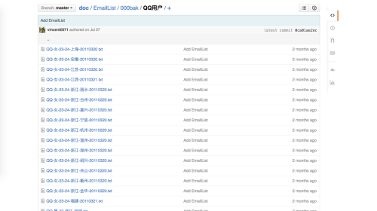

**各种账号密码**

Github上能搜到的账号密码实在是太多了，筛选一下你会发现很多有意思的。比如说有微信公众平台帐号：

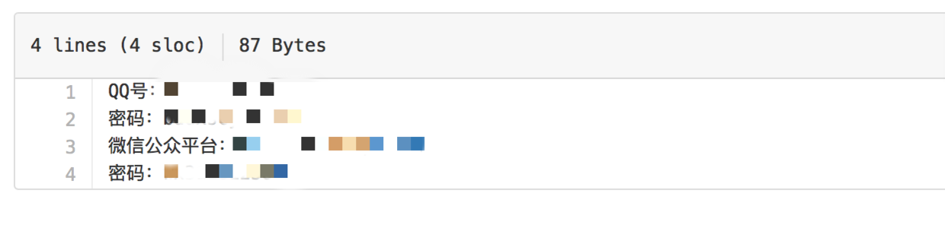

居然连Github的登陆帐号也放在上面。。

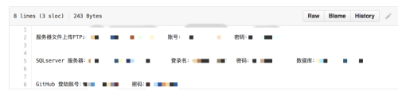

**各种VIP**

万万没想到啊，没想到Github上还有这等福利！

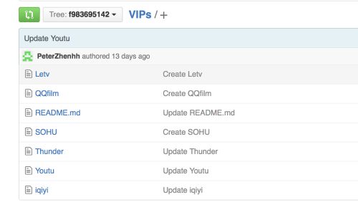

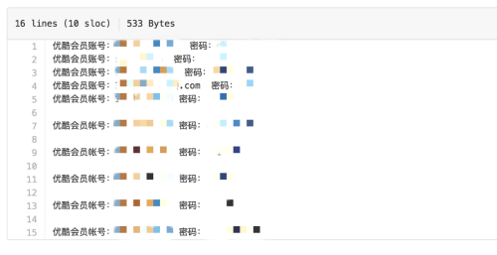

**百度云**

尽管大部分链接已经失效，但是好资源还是有的。

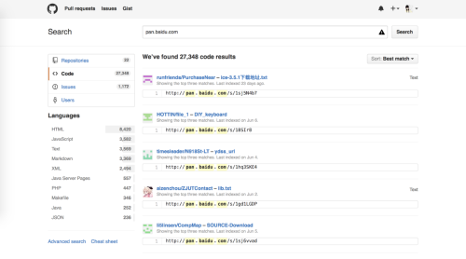

**简历**

没想到还有很多人把包含个人信息的如此重要的简历也放在了Github上。搜索相关关键字resume，简历，学历：

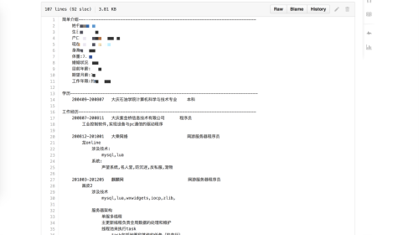

**其它**

比如说有时候我需要微信开放平台的应用AppID（太懒，不想申请），于是搜索关键字WXApi registerApp，出来很多：

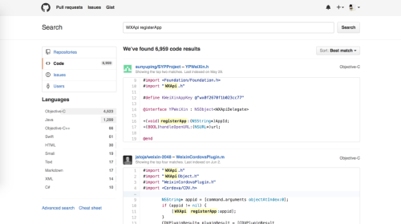

总之，鉴于越来越多人开始使用Github（非码农，比如说科学家，作家，音乐制作人，会计等职业），你可以在Github搜的内容也越来越多，不仅仅是代码，简直什么都有，什么某人做的笔记啊，写的小说啊，自拍照啊，还有书籍，论文等，简直出乎意料。

**是时候该做点什么了**

没错，当你看完本文，在以后上传项目代码时注意一下，以免泄露敏感信息；如果已经有帐号密码在上面了就赶快去修改吧。